[查重发现浙江大学医学院博士生导师潘文胜连续3篇论文涉嫌图片重复](https://mp.weixin.qq.com/s?__biz=MzkxMDYyNzI5NQ==&mid=2247499539&idx=1&sn=f5cb611645ed6bf51094d513f89f5451&chksm=c0c039c898e4c4b96a5545f95f35f5aa8f6139bb28c5b4ecc1ba623c55ca1b4708755a571de0&scene=126&sessionid=1742198718)

原创  五棵松[学者探讨](javascript:void(0);)2025-03-17 15:55:20北京

潘文胜教授连续3篇论文涉嫌图片重复，这一情况令人担忧。学术研究应当以严谨和诚信为基础，图片重复使用若未经合理解释，可能涉及学术不端。希望相关机构能尽快介入调查，给出公正的结论，并加强学术审查机制，维护科研诚信。

**论文1：Cell Death Discovery (2024) 10:15 ; https://doi.org/10.1038/s41420-023-01767-6**

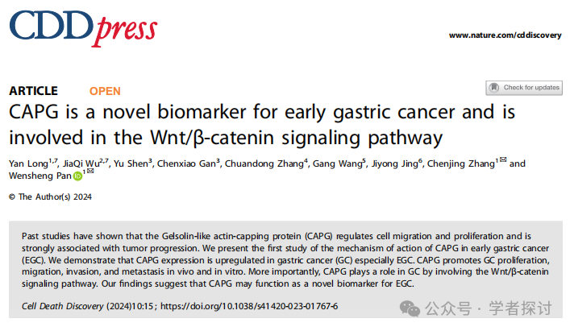

**论文2：BioMed Research International Volume 2017, Article ID 6242103, 10 pages**

**http://dx.doi.org/10.1155/2017/6242103**

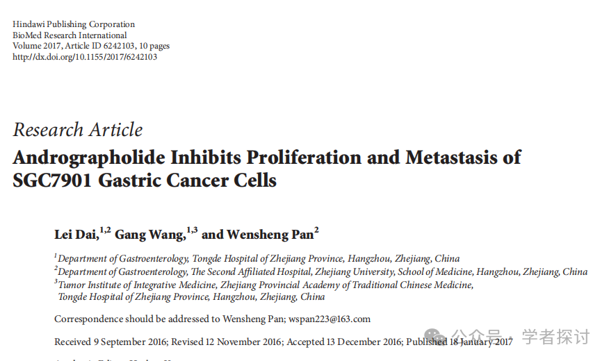

**论文3：Circular RNA circCOL6A3_030 is involved in the metastasis of gastric cancer by encoding polypeptideBioengineered (2021)**

**pubmed: 34595992**

**doi:10.1080/21655979.2021.1979915  issn: 2165-5979  issn: 2165-5987**

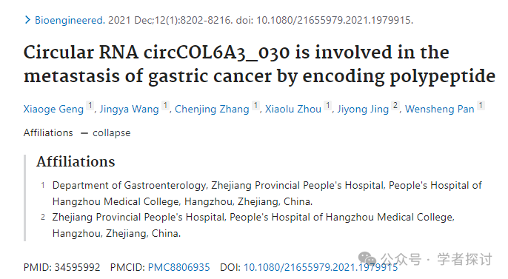

**部分图片查重结果通报：**

**1.WB条带拼接可能性大**

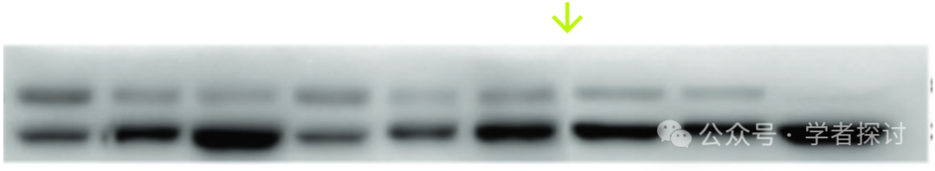

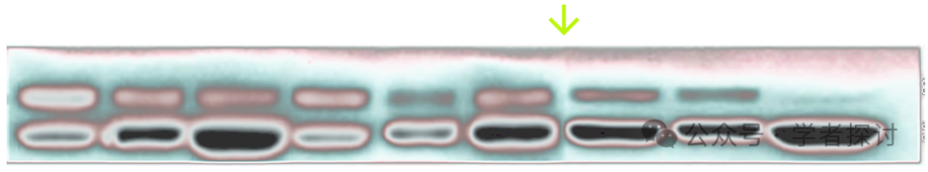

**2.WB条带重复或高度相似！**

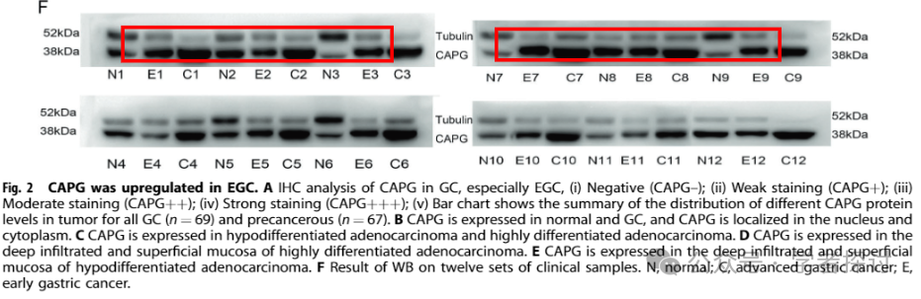

**3.细胞绿色荧光图片调整亮度后基本一致！**

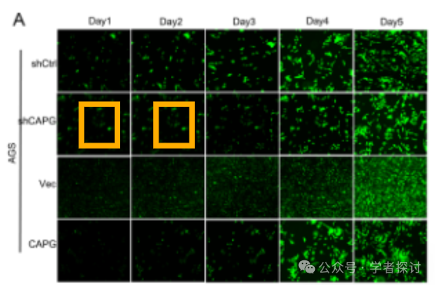

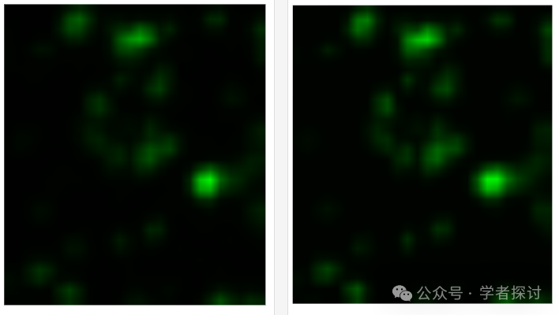

**4.细胞划痕实验图片重复！**

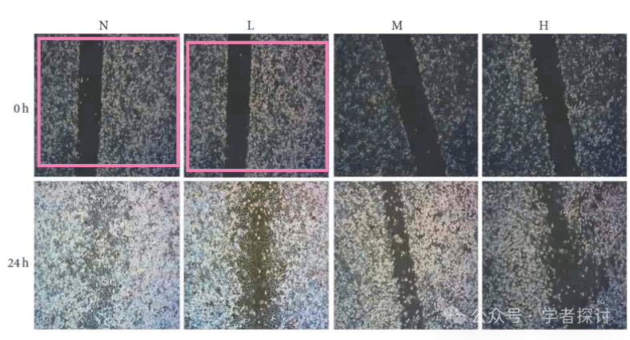

**5. 跟其他论文图片重复！**

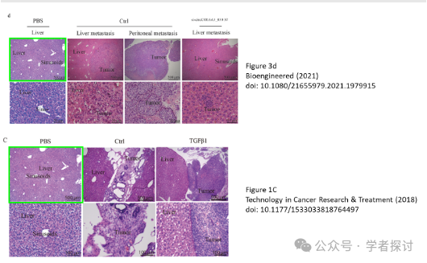

[#浙江大学医学院](https://mp.weixin.qq.com/mp/appmsgalbum?__biz=MzkxMDYyNzI5NQ==&action=getalbum&album_id=3388268629368176645#wechat_redirect)